
Министерство образования, науки и молодежной политики
Нижегородской области
Государственное казенное общеобразовательное учреждение
«Школа-интернат № 39»
ул. Ильинская, д. 22, г. Нижний Новгород, 603109
тел. +7 (831) 433-78-89, e-mail: school-internat39@yandex.ru

Анализ воспитательной работы за 2021-2022 учебный год классного руководителя 1 (дополнительного)д класса Ворониной Натальи Сергеевны

Анализ воспитательной работы в 1 дополнительном д классе
В 2021-2022 учебном году воспитательная работа строилась на основе общей воспитательной системы школы.
У обучающихся с интеллектуальной недостаточностью отсутствует познавательная потребность, стремление приобретать знания. Педагогу, необходимо формировать два очень важных мотива:
- стремиться формировать познавательную потребность, выражающуюся в желании учиться, приобретать новые знания и активно применять их в жизни;
- потребность в общении, принимающая форму желания выполнить важную общественно значимую деятельность, имеющую значение не только для него самого, но и для окружающих.

Цель воспитательной программы: Формирование адекватных форм общения средствами воспитания.
Задачи:
- Отработка коммуникативных моделей поведения;
- Основы социальных взаимоотношений;
- Совершенствование навыков самообслуживания;
- Развитие интереса к окружающему миру;
- Учить работать в коллективе.
Основные компоненты воспитательной системы класса:
- Индивидуально-групповой
- Ценностно-ориентационный
- Функционально-деятельностный
- Пространственно-временной
- Диагностико-аналитический

Воспитательная работа строится на основе следующих принципов:
- целенаправленность;
- ориентированность на потребности и интересы детей;
- совместное творчество педагогов, учащихся и родителей;
- осуществляет взаимосвязь воспитательного процесса и практическую деятельность детей;
- включает различные виды деятельности школьников;
- сохраняет приемственность содержания форм деятельности с учетом предыдущего опыта;
- учитывает особенности ученического коллектива.

Выбор направлений воспитательной работы сводятся к следующим позициям:
- средство образования и воспитания – создание условий для развития и коррекции ребенка независимо от его стартовых возможностей, то есть от степени выраженности дефекта;
- формирование жизненного пути – создание условий (специально сконструированная «деятельность развития») для ребенка с ограниченными возможностями здоровья, которые обеспечат ему формирование жизненного пути, то есть педагог создает ситуацию, в которой формируются основные механизмы регуляции поведения;
- развитие личности – нормальное развитие ребенка с интеллектуальным недоразвитием рассматривается как процесс, направленный на то, что бы воспитанник состоялся как человек, на развитие его личности, то есть речь идет о саморазвитии как о фундаментальной способности человека становиться субъектом собственной жизни;
- успешное развитие – обязательным условием успешного развития является тесный, здоровый, эмоциональный контакт ребенка со взрослым.

Воспитательная работа составлена, исходя, из положений личностно ориентированной и гуманной педагогики, где главное внимание уделяется раскрытию индивидуальности каждого воспитанника, формированию устремлений ребенка в направлении « я хочу», «я буду», «я могу» как основы взаимодействия с педагогом.

Ведущими видами деятельности в младшем школьном возрасте являются:
- не скучная и не однообразная, нацеленная на нужды обучающегося учебная деятельность;
- учебная деятельность, направленная на выработку системы отношений ребенка с окружающим социальным миром.
В классе 7 человек. Возраст детей от 7 – 9 лет. Дети обучаются по Адаптированной основной общеобразовательной программе образования обучающихся с умеренной, тяжелой и глубокой умственной отсталостью (интеллектуальными нарушениями), тяжелыми и множественными нарушениями развития (1-12 классы) федеральный государственный образовательный стандарт образования обучающихся с умственной отсталостью (интеллектуальными нарушениями) вариант 2.
Утверждена приказом директора МКОУ «Школа-интернат № 39» № 280 от 26.05.2017г.
Состав класса:
- Арутюнян Норик
- Бушуева Мария
- Ведерников Павел
- Зыков Александр
- Макарова Дарина
- Овчинникова Лилия;
- Юматов Илья.
В классе 7 человек: 4 мальчика и 3 девочки. Все дети класса являются инвалидами. Трое детей класса (Бушуева Мария, Ведерников Павел, Зыков Александр) находятся на индивидуальном обучении на дому. Но Саша приходит часто в школу общается с ребятами и ходит с ними на отдельные уроки.
Все дети класса говорящие, речью пользуются как средством коммуникации.
Все дети класса (за исключением детей надомного обучения) проходят период адаптации к учебной деятельности и к условиям общеобразовательного учреждения. Они научились сидеть за партами, во время занятий удается поймать их кратковременное внимание. Работа идет, в основном, индивидуальная, дети учатся слушать и выполнять инструкции только вместе с учителем, коллективной работы нет. На переменах обучающиеся: Арутюнян Норик , Овчинникова Лилия и Макарова Дарина могут играть в совместные игры.
Направления воспитательной деятельности:
- Гражданско- патриотическое
- Духовно-нравственное
- Социальная адаптация
- Эстетическое
- Физическое
- Трудовое
- Экологическое
- Познавательное
Каждое направление реализуется в рамках следующих модулей:
Инвариативные:
«Классное руководство»
«Школьный урок»
«Курсы внеурочной деятельности»
«Работа с родителями»
Вариативные модули:
Ключевые общешкольные дела
Школьные медиа
Организация предметно-эстетической среды

В прошедшем учебном году были проведены следующие мероприятия с участием детей класса
Праздники | День Знаний  «Золотая осень»  Праздник «День Матери»  День инвалида  Участие в «Новогодней Ёлке»  Праздник «Масленица»  День мамы  Концерт , посвященный Дню Победы
Классные часы | - Всероссийский урок «Помнить значит Знать!»  - Безопасное поведение на природе  - Железная дорога – зона повышенной опасности  - Азбука пожарной безопасности  - День гражданской обороны России  - Берегите животных  - Свет во тьме  - Будем вежливы  - Как помогает электричество и как его сэкономить  - Правила поведения в театре и кино  - Опасные предметы дома  - День полного освобождения Ленинграда от фашистской блокады ( 1944)  - 23 февраля – День Российской Армии  - Папа – мой герой ( открытый классный час)  - Я помогаю маме  - Страницы истории родного края в истории Отечества  - Как правильно мыть и обрабатывать руки  - Биологическая безопасность в общественных местах  - Как себя вести, если мама заболела  - Здоровое питание – здоровый организм  - Как правильно чистить зубы  - Если хочешь быть здоровым – занимайся  - Берегите зрение  - Улыбка и здоровье  - Солнце, воздух и вода – наши лучшие друзья!
Творческие работы | - «Неизвестный солдат»  - «Открытка к Дню Учителя»  - «Улицы героев»  - «Новогодняя газета»  - «Мой дом – Нижний Новгород!»
Участие в выставках | Районный интерактивный конкурс – фестиваль «Новогодние узоры»  «Пасха Красная»
Участие в акциях | - «Безопасный маршрут». Листы «Дом-Школа-Дом»  - «Засветись!»  - Новогодние окна  - Всемирная акция «Зажги синим»  - Окна Победы
Экскурсии | - Музеи Мира Детям. Виртуальные экскурсии в Эрмитаж, Дом сказок «Жили-были»  - Фабрика Елочных игрушек «Ариель»  - Интернет-экскурсия в обсерваторию  - Интернет-экскурсия в музей «Юнги Северного флота»
Конкурсы | «Лучший класс в преддверии Нового года»  Всероссийские детские творческие конкурсы:  «Мой сказочный мир»  «Мастерская Деда Мороза»  «23 февраля – День Защитника Отечества»  «Мир фантастических животных»  «Весенний перезвон»  « В мире птиц»  «Просто космос»

За прошедший учебный год было проведено 9 родительских собраний часть из них в дистанционном формате.
За прошедший учебный год дети класса совместно с родителями и педагогами активно участвовали в различных конкурсах. Ребята получили следующие дипломы и грамоты.
Всероссийские конкурсы
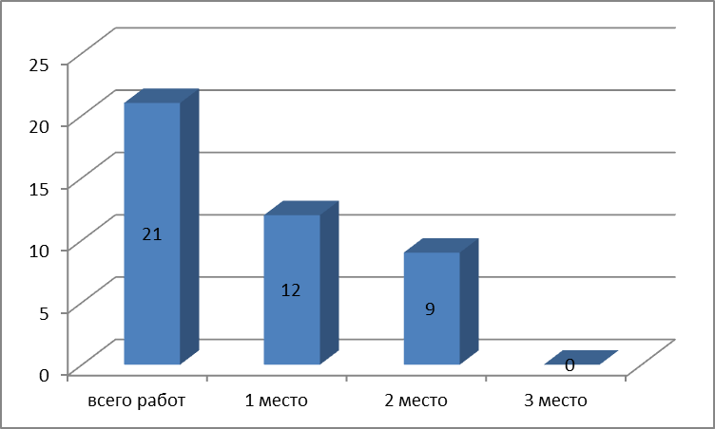
Районные конкурсы.
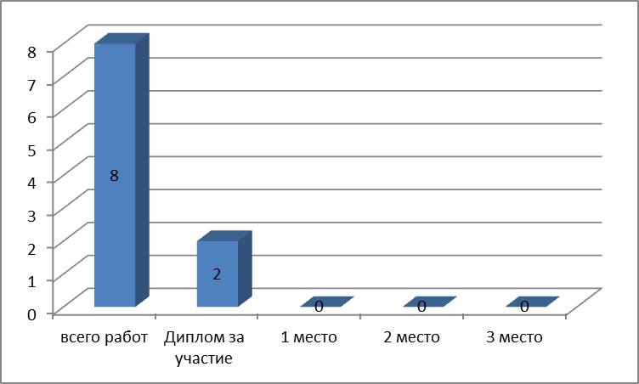

В результате проведенных мероприятий можно сделать вывод, что дети успешно адаптировались к условиям общеобразовательного учреждения, начали формироваться учебные навыки, навыки соответствующего поведения в общественных местах.
Самые эффективные формы воспитательной работы – это творческие работы, презентации с последующей рефлексией.
За прошедший учебный год у всех детей отмечается положительная динамика:
- расширение кругозора;
- расширение активного и пассивного словаря;
- умение использовать альтернативные способы коммуникации;
- дети учатся взаимодействовать друг с другом, выражать свои потребности и желания, играть друг с другом.
Большую помощь оказывали родители Овчинниковой Лилии (Евгения Алексеевна), активное участие принимали участие во всех конкурсах и акциях семьи Овчинниковой Лилии, Макаровой Дарины, Юматова Ильи, Зыкова Александра, Ведерникова Павла.

Классный руководитель _______________________Н.С.Воронина

Фотоотчет прилагается.

Фотоотчет (только некоторые мероприятия)
Праздник «Золотая Осень!»
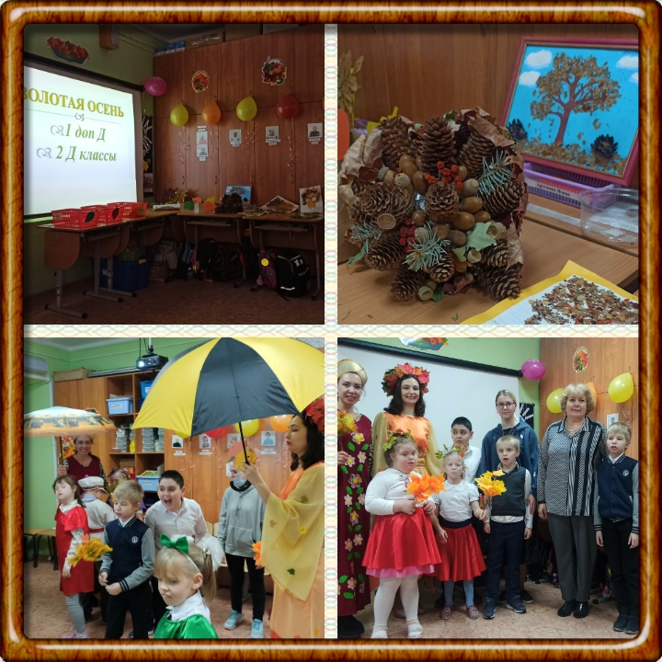

Стань заметней на дороге
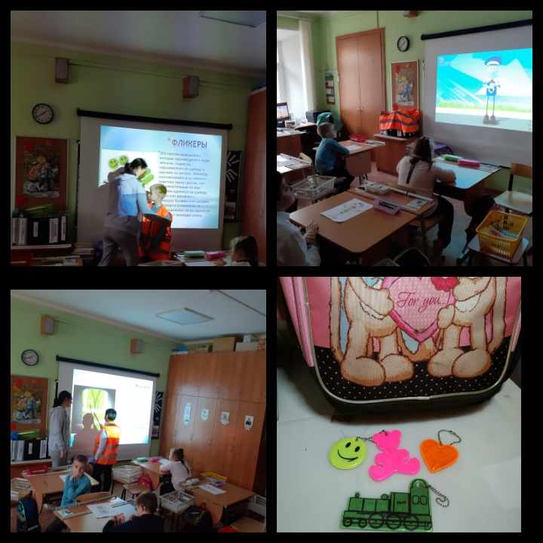

Праздник «День матери»
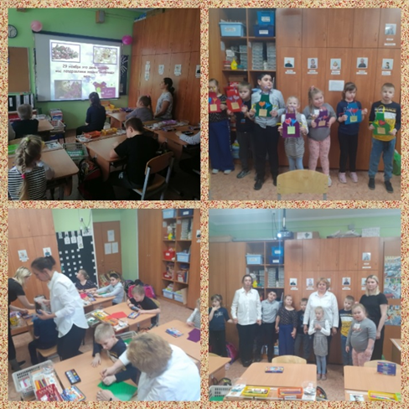

«Урок Доброты»
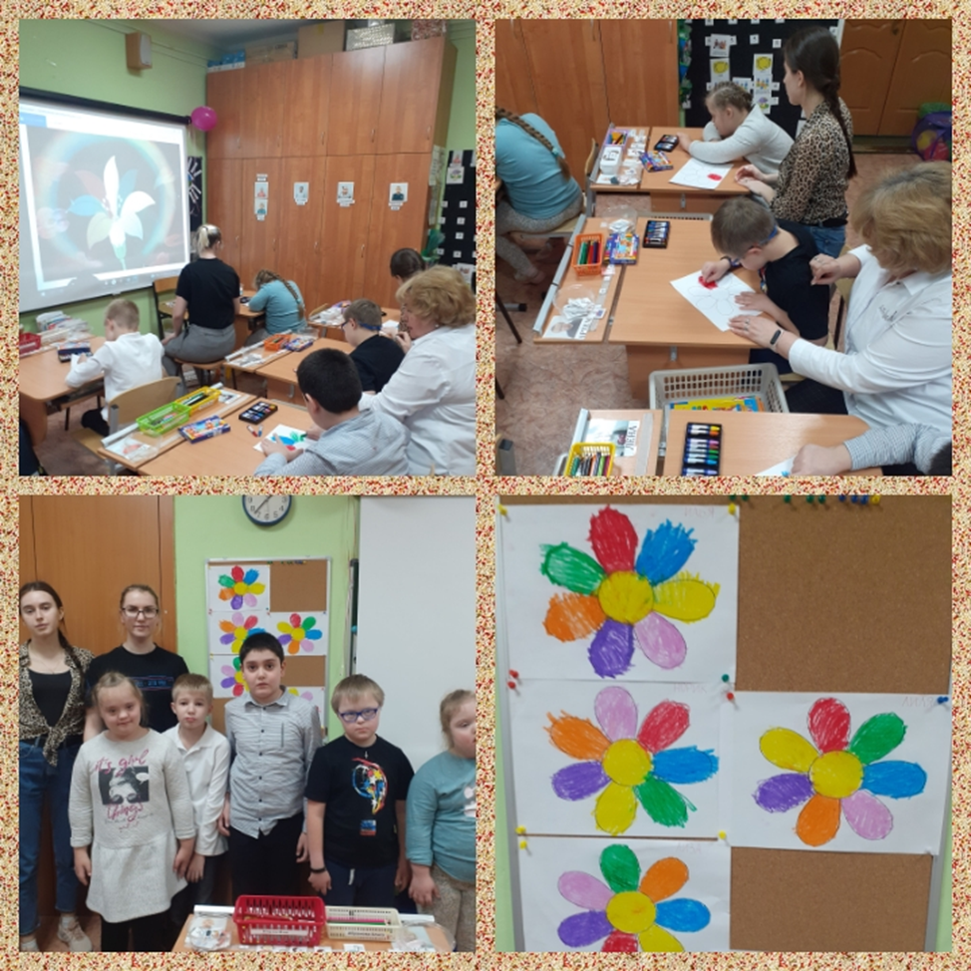

Рождественские посиделки
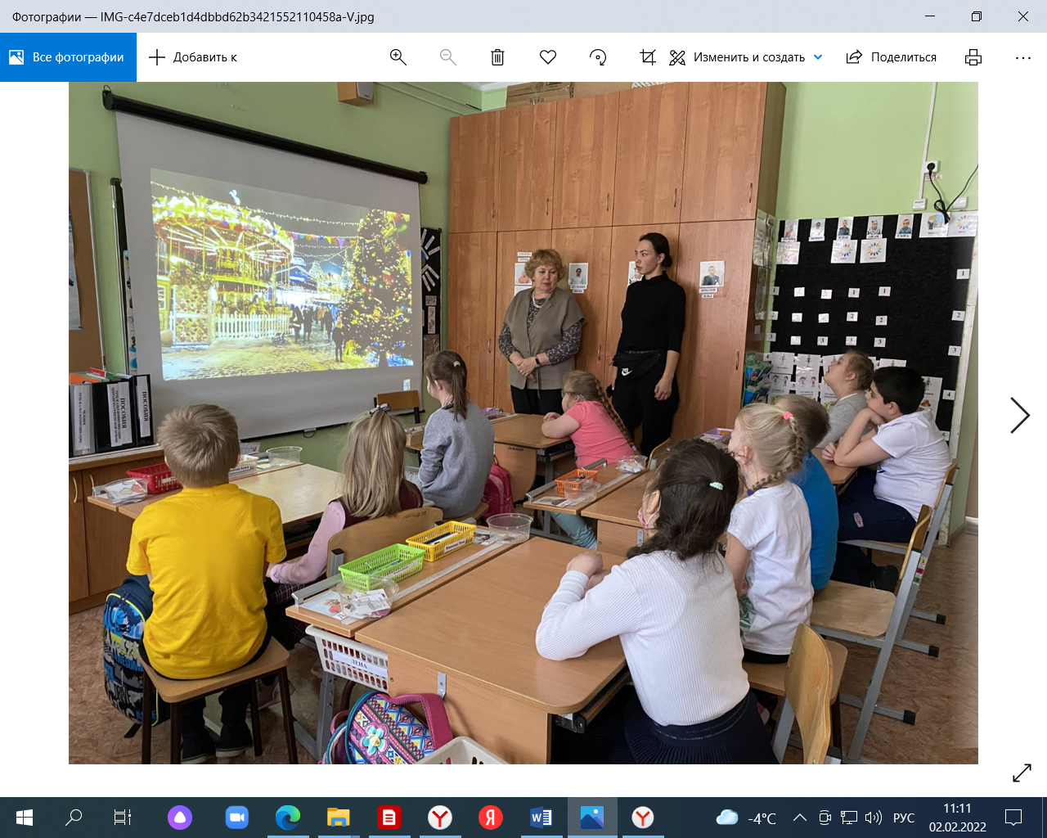

Снятие блокады Ленинграда
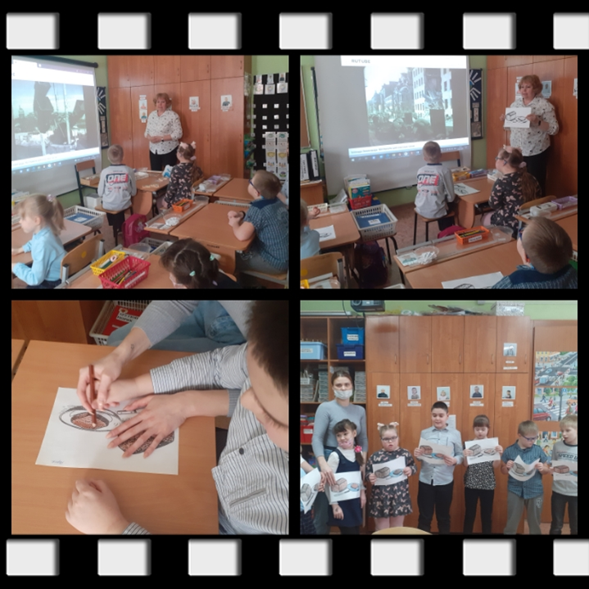

«Покормите птиц!»
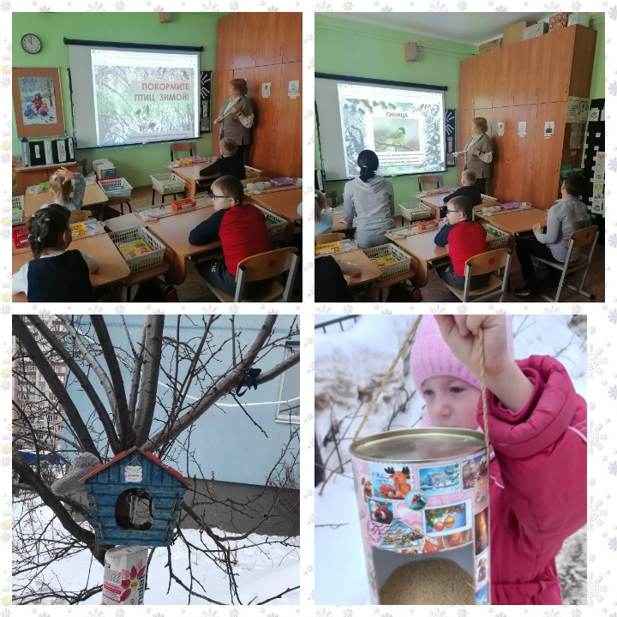

Наши Творческие работы

